Δράση 9.5
Σχολικές επισκέψεις σε μουσεία και χώρους πολιτισμού

Ο Μνημοχώρος του Παύλου Βασιλειάδη είναι μια διαδραστική εγκατάσταση που αναπαριστά εικαστικά τη μνήμη στον εγκέφαλο και φιλοξενήθηκε στο Τελλόγλειο Ίδρυμα Τεχνών. Ένα δωμάτιο (ο εγκέφαλος) περιτρεχόταν από ένα νήμα (τους νευρώνες) στερεωμένο στους τοίχους. Οι επισκέπτες καλούνταν να φέρουν τις αναμνήσεις τους (φωτογραφίες, αντικείμενα, γράμματα…) ή να γράψουν μια προσωπική θύμηση και να τα στερεώσουν στο νήμα του «Μνημοχώρου» συμπληρώνοντας το έργο. Εκεί είδαμε και αυτά τα δύο ξενόγλωσσα δελτία. (Ευχαριστώ θερμά το Τελλόγλειο για την παραχώρηση των φωτογραφιών).
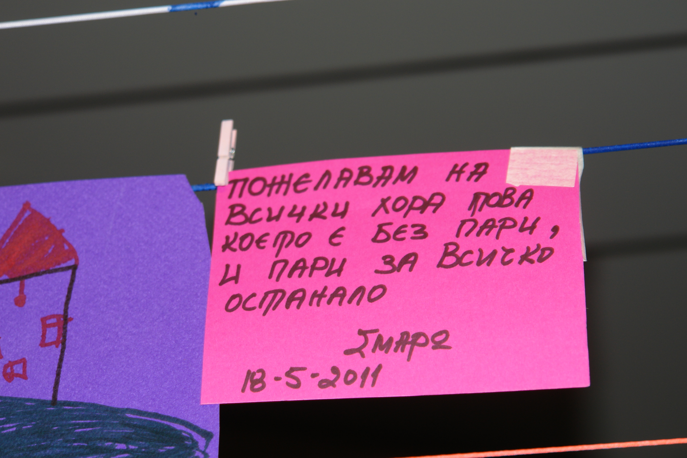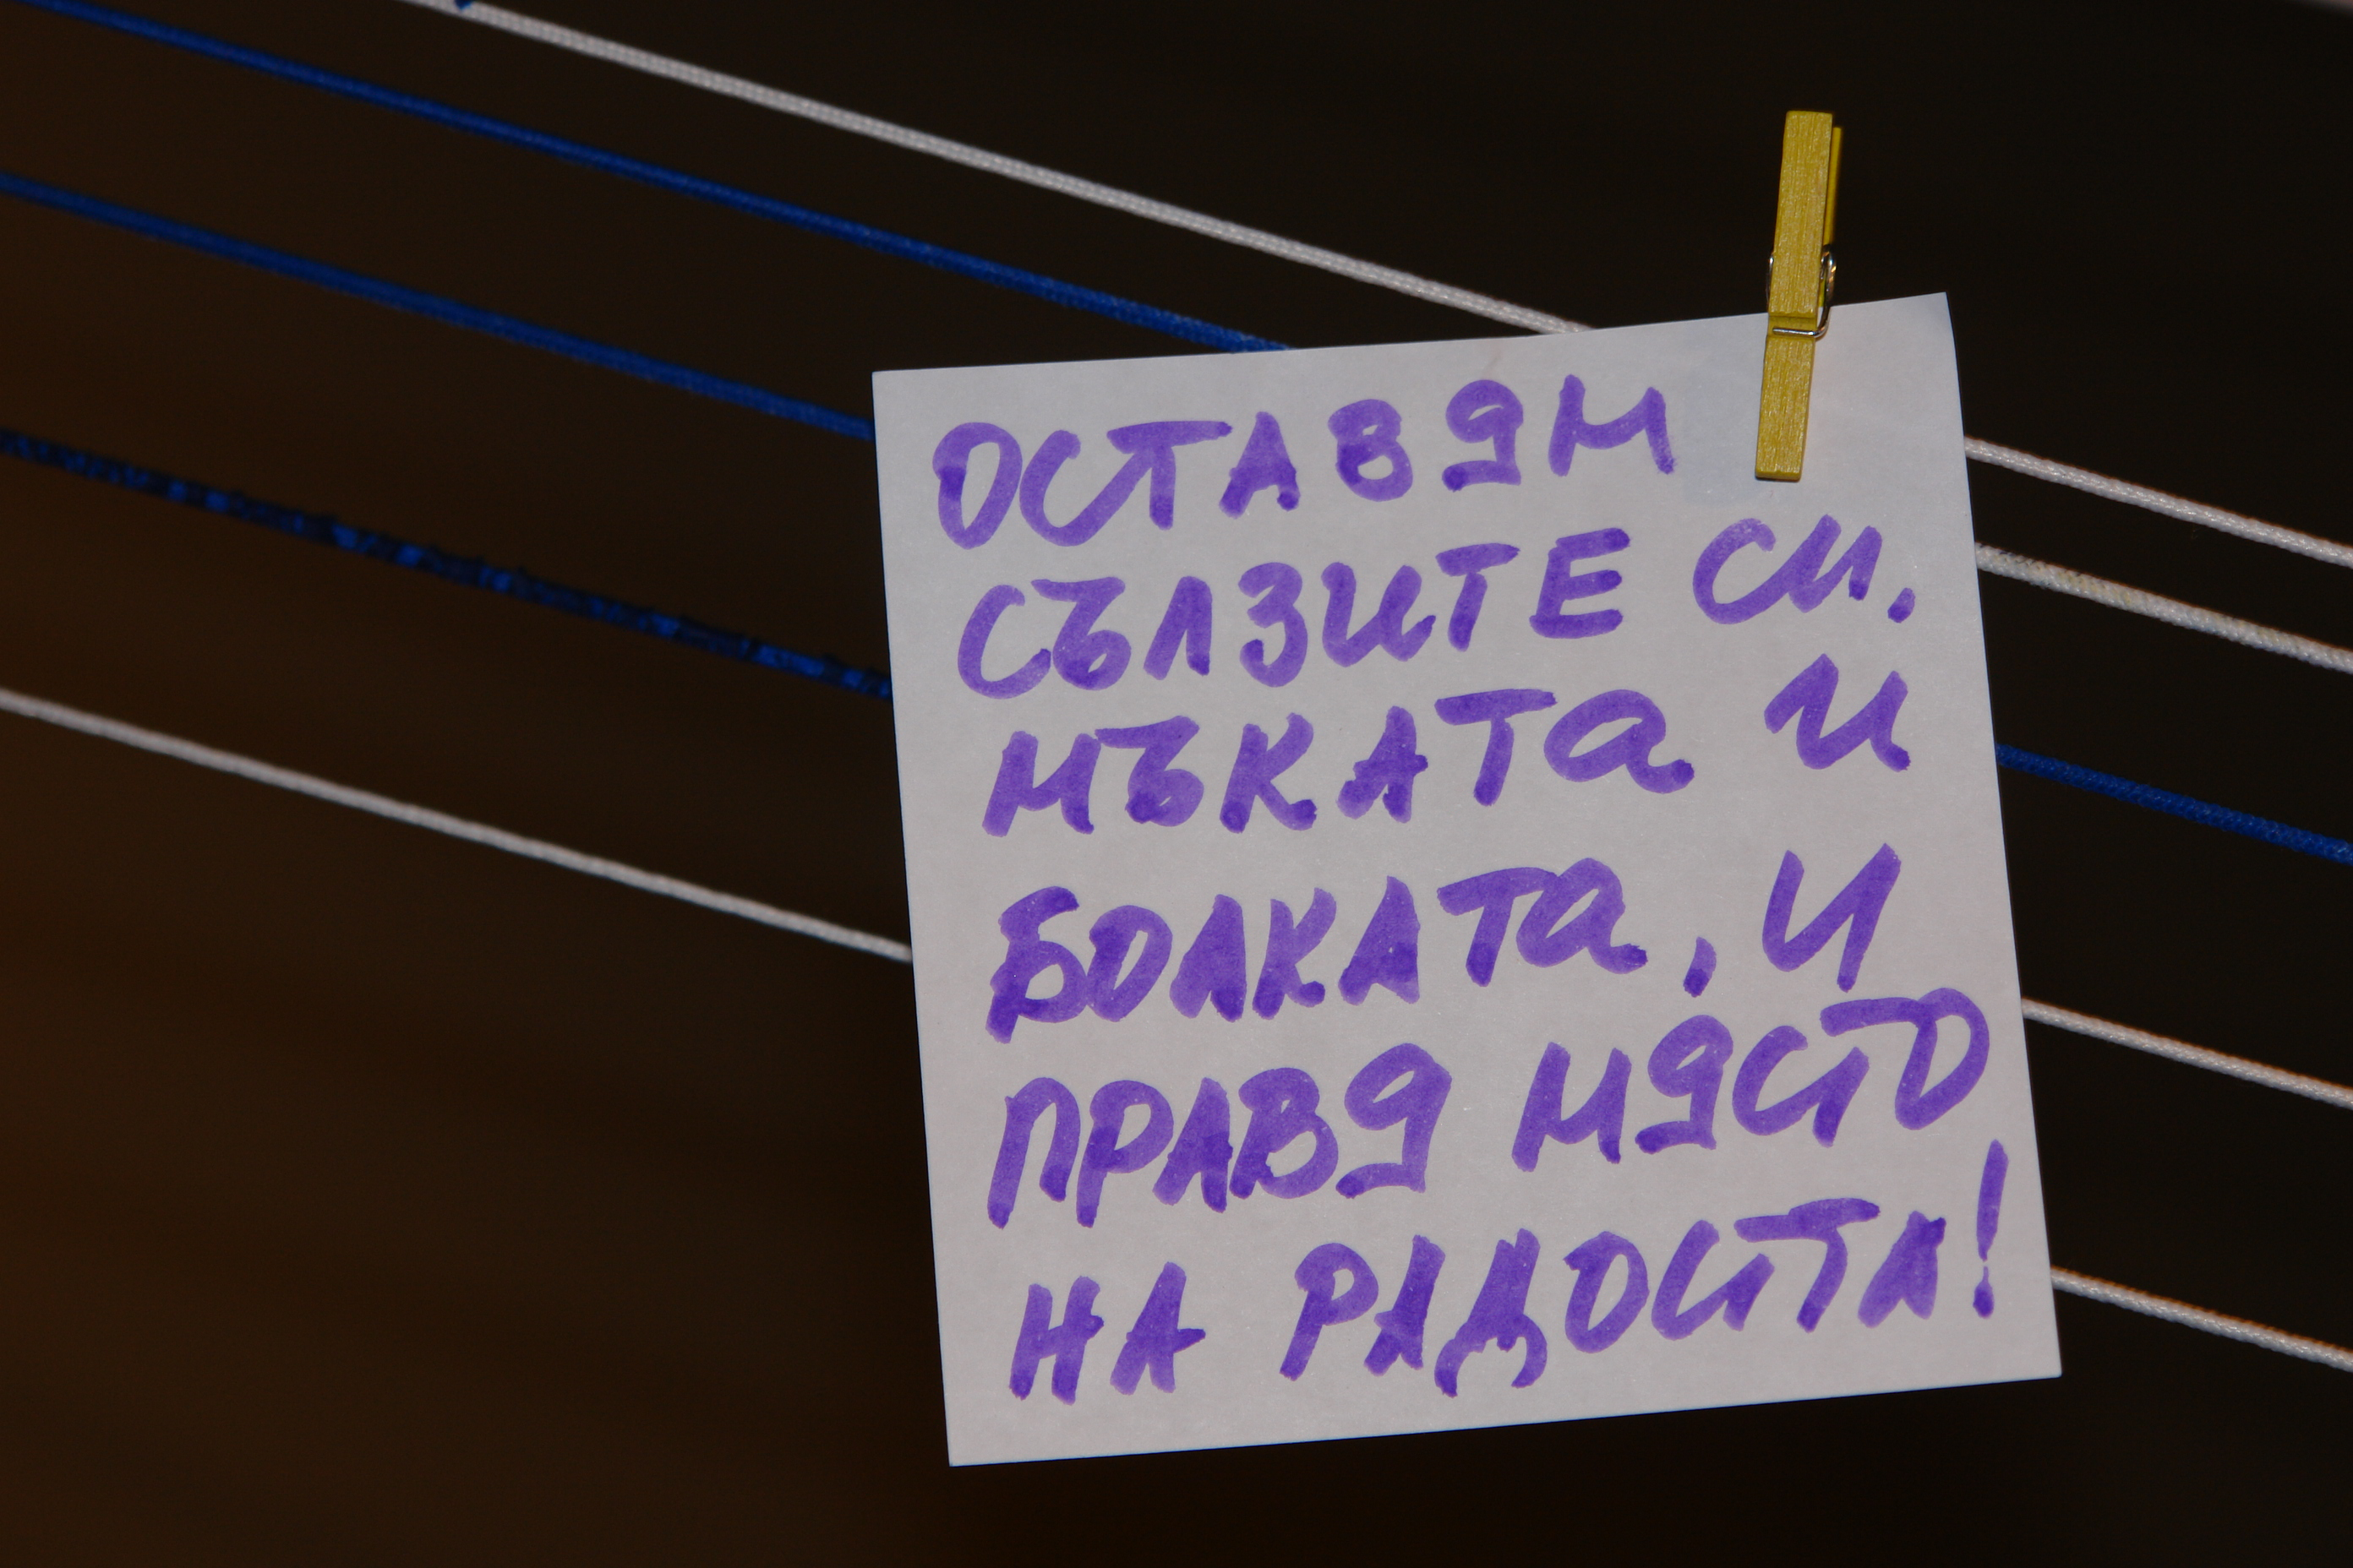

Ο Μνημοχώρος λοιπόν της Θεσσαλονίκης διαμορφώνεται από ποικιλία φωνών και αποδεικνύει ότι τα μουσεία μπορούν να λειτουργήσουν ως τόποι κοινωνικού διαλόγου. Αυτή είναι μία σημαντική παράμετρος που λάβαμε υπόψη μας όταν σχεδιάζαμε τη συγκεκριμένη Υποδράση που αφορά στις σχολικές επισκέψεις στα μουσεία.

Σκοπός της Υποδράσης είναι ο σχεδιασμός, η εφαρμογή και η αξιολόγηση ειδικών πρακτικών για την επίσκεψη σε μουσεία και αρχαιολογικούς χώρους για Τάξεις Υποδοχής, διαπολιτισμικά σχολεία ή σχολεία με μαθητές που ανήκουν σε διαφορετικές ομάδες είτε ως προς την καταγωγή είτε ως προς την κατάκτηση της ελληνικής γλώσσας. Απαραίτητες προϋποθέσεις για την επιτυχία των επισκέψεων κρίνονται αφενός η ανάπτυξη της συνεργασίας ανάμεσα σε εκπαιδευτικούς και πρόσωπα που ασχολούνται με το σχεδιασμό και την εφαρμογή εκπαιδευτικών προγραμμάτων στα μουσεία και αφετέρου η ανάδειξη εννοιών που ενισχύουν τις διαπολιτισμικές αξίες είτε στις μουσειακές εκθέσεις είτε στο σχεδιασμό και την υλοποίηση των μουσειακών επισκέψεων.

Η Υποδράση 9.5 περιλαμβάνει τις εξής δραστηριότητες-κλειδιά: Διερεύνηση της διαπολιτισμικής διάστασης στα εκπαιδευτικά προγράμματα των μουσείων, διερεύνηση της διαπολιτισμικής διάστασης στις σχολικές επισκέψεις σε μουσεία από την πλευρά των σχολείων, έρευνα για παραγωγή εκπαιδευτικού υλικού, σύνταξη Οδηγού για σχολεία και μουσεία για υιοθέτηση της διαπολιτισμικής διάστασης στη σχολική επίσκεψη σε μουσείο και ανάρτησή τους στο δικτυακό τόπο του προγράμματος, επιμορφώσεις εκπαιδευτικών, διεξαγωγή σχολικών επισκέψεων σε μουσεία και πολιτιστικούς χώρους με εφαρμογή των οδηγιών και αξιολόγηση των επισκέψεων.

Τα αποτελέσματα της Υποδράσης 9.5 αναμένεται να είναι τα εξής:
Να βελτιωθεί ο τρόπος σχολικών επισκέψεων σε μουσειακούς χώρους και να ενισχυθούν αξίες της διαπολιτισμικής αγωγής, όπως είναι η αποδοχή του άλλου και του πολιτισμικού πλουραλισμού, η ανεκτικότητα και η αμοιβαία κατανόηση, η εξάλειψη των προκαταλήψεων, καθώς και η καταπολέμηση του ρατσισμού και της ξενοφοβίας.
Οι μαθητές και οι μαθήτριες, γηγενείς ή αλλοδαποί αναμένεται να δράσουν στο μουσείο συνεργατικά και να οδηγηθούν σε συναισθηματικούς στόχους, στην περίπτωσή μας σχετικούς με τη διαπολιτισμική αγωγή.
Οι εκπαιδευτικοί, μέσα από τις επιμορφώσεις, τις δράσεις και τις συζητήσεις αναμένεται να ευαισθητοποιηθούν και να κατακτήσουν τεχνογνωσία που θα εφαρμόσουν και σε μελλοντικές τους δράσεις.
Τέλος, αναμένεται να δημιουργηθούν νέα ερεθίσματα στα μουσεία ώστε να περιλάβουν και αυτή τη διάσταση στα εκπαιδευτικά τους προγράμματα ή στις περιοδικές και μόνιμες εκθέσεις τους.

Υποδράση 9.5α - Διερεύνηση της διαπολιτισμικής διάστασης στα εκπαιδευτικά προγράμματα των μουσείων
Συντάχθηκε ένα διαγνωστικό ερωτηματολόγιο το οποίο αναρτήθηκε σε ηλεκτρονική μορφή στην ιστοσελίδα του προγράμματος. Αμέσως μετά, εστάλη επιστολή με το ερωτηματολόγιο στη διεύθυνση ηλεκτρονικού ταχυδρομείου 117 μουσείων. Από αυτά έλαβαν την ηλεκτρονική επιστολή τα 100 μουσεία, ενώ οι διευθύνσεις των υπόλοιπων 17 ήταν ανενεργές. Από τα 100 μουσεία που έλαβαν την επιστολή, υπέβαλαν τις απαντήσεις τους στο ηλεκτρονικό ερωτηματολόγιο μόλις τα 10. Ακολούθησε τηλεφωνική επικοινωνία με περίπου 60 από τα εναπομείναντα 107 μουσεία. Η τηλεφωνική επικοινωνία οδήγησε σε συμπλήρωση του ηλεκτρονικού ερωτηματολογίου από 12 ακόμη μουσεία και σε τηλεφωνική συμπλήρωση από άλλα 44 μουσεία, ενώ υπήρξαν και 5 μουσεία που απέστειλαν το συμπληρωμένο ερωτηματολόγιο σε μορφή αρχείου Word. Επομένως, το σύνολο των απαντήσεων που λάβαμε είναι 71.

Από τις απαντήσεις που λάβαμε προκύπτουν τα εξής αποτελέσματα:

- Δώδεκα μουσεία πήραν μέρος με κάποια εκδήλωση, δράση ή πρόγραμμα στο Ευρωπαϊκό Έτος Διαπολιτισμικού Διαλόγου 2008. Ενδεικτικά αναφέρουμε τη δράση «Ήχοι και γεύσεις του κόσμου» που διοργανώθηκε από το Μουσείο Βυζαντινού Πολιτισμού Θεσσαλονίκης σε συνεργασία με το Κέντρο Υποδοχής Προσφύγων Θεσσαλονίκης.
- Τα 59 μουσεία που δεν έλαβαν μέρος στο Ευρωπαϊκό Έτος Διαπολιτισμικού Διαλόγου 2008 πρόβαλαν διαφόρους λόγους μη συμμετοχής, εκ των οποίων οι σημαντικότεροι ήταν η έλλειψη ενημέρωσης (17 μουσεία), έλλειψη ανθρώπινου δυναμικού (13 μουσεία), έλλειψη οικονομικών πόρων (10 μουσεία), έλλειψη πόρων και δυναμικού (9 μουσεία), έλλειψη πόρων-δυναμικού-τεχνογνωσίας (4 μουσεία) κλπ.
- Από τα εβδομήντα ένα μουσεία υλοποιούν εκπαιδευτικά προγράμματα τα 56.
- Από τα πενήντα έξι μουσεία που υλοποιούν εκπαιδευτικά προγράμματα, απαντούν ότι διενεργούν ή έχουν διενεργήσει στο παρελθόν εκπαιδευτικά προγράμματα για μαθητές με διαπολιτισμική διάσταση τα δεκαεπτά. Ενδεικτικά αναφέρουμε το "Ιερά Βιβλία": προσέγγιση των παράλληλων δρόμων που ακολούθησαν οι μεγάλες μονοθεϊστικές θρησκείες στην παραγωγή, χρήση, διακόσμηση κλπ. των ιερών τους βιβλίων (Ευαγγέλιο, Κοράνι, Τορά) του Βυζαντινού και Χριστιανικού Μουσείου Αθηνών.
- Από τα δεκαεπτά μουσεία που υλοποιούν διαπολιτισμικά εκπαιδευτικά προγράμματα, τα έντεκα έχουν προβεί σε έντυπη ή ψηφιακή δημοσίευσή τους. Εξαιρετικά ενδιαφέρουσα θεωρούμε την ηλεκτρονική δημοσίευση του Εθνικού Μουσείου Σύγχρονης Τέχνης με τίτλο «Τέχνης πολιτική» για το γυμνάσιο και το λύκειο που δημιουργήθηκε στο πλαίσιο της ομώνυμης έκθεσης από τις 13 Οκτωβρίου 2010 έως τις 30 Ιανουαρίου 2011.
http://www.emst.gr/GR/education/material/DocLib/TEXNHS_LYKEIO_TEL.pdf
Η όλη έρευνα ανέδειξε το ενδιαφέρον των μουσείων για τεχνογνωσία και προθυμία για συνεργασία ώστε να περιλάβουν και τη διαπολιτισμική διάσταση στα εκπαιδευτικά τους προγράμματα.

Υποδράση 9.5.β - Διερεύνηση της διαπολιτισμικής διάστασης στις σχολικές επισκέψεις σε μουσεία από την πλευρά των σχολείων
Σε αυτήν την πρώτη πιλοτική φάση έγιναν επισκέψεις οκτώ σχολείων (10 τμήματα) σε μουσεία που τις παρακολούθησαν μέλη της ερευνητικής ομάδας. Η πρόσκληση είχε απευθυνθεί μόνο σε σχολεία της Κεντρικής και Δυτικής Μακεδονίας (άξονας 2)
Έγιναν οι εξής επισκέψεις: το Ολοήμερο Νηπιαγωγείο Σεβαστιανών στο Μουσείο Πέλλας, το 8^{ο} Δημοτικό Πτολεμαΐδας στο Μουσείο Αιανής, το 1^{ο} Δημοτικό Σχολείο Νέας Καλλικράτειας στο Ναυτικό και Λαογραφικό Μουσείο Μουδανιών, το 6^{ο} Διαπολιτισμικό Δημοτικό Ελευθέριου-Κορδελιού στο Μουσείο Βεργίνας, το Δημοτικό Σχολείο Νέας Φώκαιας στο Μουσείο Μακεδονικού Αγώνα Θεσσαλονίκης, το Δημοτικό Σχολείο Λευκώνα Σερρών στον Παλαιό Μητροπολιτικό Ναό Αγίων Θεοδώρων Σερρών, το 4^{ο} Γυμνάσιο Θεσσαλονίκης στο Γαλεριανό Συγκρότημα και το 9^{ο} ΕΠΑ.Λ. Θεσσαλονίκης στον Πύργο Τριγωνίου. Εδώ θέλουμε να ευχαριστήσουμε θερμά τα σχολεία που ανταποκρίθηκαν με ανιδιοτέλεια και μπορέσαμε να έχουμε κάποια πρώτα συμπεράσματα. Ελπίζουμε ότι θα παραμείνουν στο Πρόγραμμα και τα επόμενα χρόνια ώστε να συνεργαστούμε για καλύτερα αποτελέσματα.
Κάποιες πρώτες παρατηρήσεις που συνάγονται είναι οι εξής: Στις περισσότερες επισκέψεις υπήρξε ξενάγηση είτε από ξεναγό που πλήρωσε το σχολείο (δηλ. οι μαθητές) είτε από άτομο του μουσείου ή του αρχαιολογικού χώρου. Η ξενάγηση γενικά είχε τα χαρακτηριστικά μιας τυπικής ξενάγησης, δηλ. λόγο υψηλό σε μορφή διάλεξης που υπηρετούσε κυρίως γνωστικούς στόχους. Οι όποιες ερωτήσεις των μαθητών απαντήθηκαν με συντομία και δεν υπηρετήθηκαν συναισθηματικοί στόχοι. Με εξαίρεση ένα σχολείο δεν υπήρξαν μεθοδολογικές τεχνικές απαραίτητες για τη διαπολιτισμική εκπαίδευση, π.χ. ομαδοσυνεργατικές. Αυτό περιόρισε τους μαθητές και τις μαθήτριες σε ρόλο ακροατών χωρίς να δίνεται χώρος ώστε να εκφραστούν οι σκέψεις και τα συναισθήματά τους. Επίσης, δεν υπήρξε εστίαση σε συγκεκριμένα εκθέματα ώστε να προκληθεί διάλογος και στοχασμός σε βάθος. Τα αντικείμενα δηλ. λίγο λειτούργησαν ως ενεργοποιητές απορίας, σκέψης, εικασίας συζήτησης και προβλήματος προς επίλυση. Σε μία μόνο περίπτωση οι μαθητές δούλεψαν ομαδικά και μάλιστα ενέπλεξαν και τους κατοίκους και περαστικούς της γύρω περιοχής. Μία σημαντική παρατήρηση είναι ότι σε κάποιο δημοτικό οι αλλοδαποί μαθητές δε συμμετείχαν στην επίσκεψη για οικονομικούς λόγους. Το ίδιο συνέβη και στην επίσκεψη του νηπιαγωγείου, όπου τα νήπια πρέπει να συνοδεύονται από τους γονείς, επομένως δε συμμετείχαν καθώς οι μητέρες εργάζονται.
Γενικά η παρατήρηση των επισκέψεων ανέδειξε τα προβλήματα που σχετίζονται με τις μαθητικές επισκέψεις σε χώρους πολιτισμού άσχετα από τη διαπολιτισμική διάσταση. Ενώ οι εκπαιδευτικοί δείχνουν ενδιαφέρον και φροντίζουν για κάποια ξενάγηση, που συνήθως πληρώνουν, το γνωστικό και συναισθηματικό κέρδος των μαθητών είναι δυσανάλογα μικρό, ακριβώς διότι δε λαμβάνονται υπόψη μουσειοπαιδαγωγικές αρχές. Παρόλα αυτά σημειώθηκε ότι τα παιδιά ήταν ήσυχα και δε δημιούργησαν αταξία ή θόρυβο. Αυτό παραπέμπει στο εκπαιδευτικό μας σύστημα όπου οι μαθητές παρακολουθούν σιωπηλά τα όσα λέγονται και ο καθένας για λογαριασμό του.

Υποδράση 9.5.γ - Έρευνα για παραγωγή εκπαιδευτικού υλικού
Σχετικά με καλές πρακτικές διαπολιτισμικότητας στα μουσεία εστιάσαμε σε ένα μεγάλο Ευρωπαϊκό Πρόγραμμα με τον τίτλο “MAP for ID” (Museums as Places for Intercultural Dialogue: Τα μουσεία ως χώροι διαπολιτισμικού διαλόγου) που υλοποιήθηκε από το Δεκέμβριο του 2007 ως το Νοέμβριο του 2009 και χρηματοδοτήθηκε από την Ευρωπαϊκή Επιτροπή. Στο Πρόγραμμα συμμετείχαν μουσεία από την Ιταλία, την Ουγγαρία, τις Κάτω Χώρες και την Ισπανία.
Το κάθε μουσείο λειτούργησε αυτόνομα και ανέπτυξε δικές του πολιτικές και στρατηγικές διαπολιτισμικού διαλόγου. Παρόλα αυτά είναι χαρακτηριστικές κάποιες εθνικές ιδιαιτερότητες που δείχνουν το πόσο τα μουσεία κάθε χώρας είναι εξοικειωμένα ή όχι με την έννοια της διαπολιτισμικότητας αλλά και με την έννοια της δόμησης της γνώσης και της επικοινωνίας.
Οι καλές πρακτικές των μουσείων του προγράμματος βρίσκονται δημοσιευμένες σε ένα εγχειρίδιο με τίτλο Museums as Places for Intercultural Dialogue: selected practices from Europe σε επιμέλεια των Simona Bodo, Kirsten Gibbs και Margherita Sani, το οποίο βρίσκεται αναρτημένο στο διαδίκτυο http://www.mapforid.it/Handbook_MAPforID_EN.pdf
Στο εγχειρίδιο αναφέρεται ότι μέσω του προηγηθέντος πιλοτικού πρότζεκτ «Διαπολιτισμικοί μονόλογοι» είχε διαπιστωθεί ότι
«η πολυπολιτισμικότητα είναι μια πραγματικότητα, αλλά η διαπολιτισμικότητα είναι μια Ουτοπία».
Το Πρόγραμμα “MAP for ID” επικεντρώθηκε στη συνεργασία με κοινότητες μεταναστών και μειονοτήτων και έθετε το εξής ερώτημα κοινωνικού προβληματισμού:
Πόσο προσπαθούμε να πάμε πέρα από τις πολυπολιτισμικές κοινωνίες και να γίνουμε διαπολιτισμικές κοινωνίες όπου η ποικιλία πολιτισμών συνεργάζεται μέσω του διαλόγου και της από κοινού ευθύνης;
Τα 30 πρότζεκτ που υλοποιήθηκαν έδειξαν ότι η επίτευξη της διαπολιτισμικότητας είναι μία διαδικασία που γίνεται βήμα-βήμα και κάθε ενέργεια ή πρότζεκτ μπορεί να βοηθήσει ώστε να αλλάξουν όχι μόνο οι κοινωνίες αλλά και τα μουσεία και οι νοοτροπίες των ανθρώπων. Θεωρούμε ότι ένα τόσο στοχευμένο Πρόγραμμα μπορεί να δώσει εναργή και συμπυκνωμένη γνώση η οποία θα είναι χρήσιμη και στα ελληνικά μουσεία.
Φυσικά, τα μουσεία δεν είναι οι κατεξοχήν χώροι όπου θα γίνει διάλογος ώστε να απαλυνθούν οι φοβερές εντάσεις των μεταναστών με τους «αυτόχθονες» πληθυσμούς. Ωστόσο, τουλάχιστον σε συμβολικό επίπεδο μπορούν και πρέπει να παίξουν ένα νέο ρόλο ως δημόσια ιδρύματα που στηρίζουν τη δημοκρατία και τα ανθρώπινα δικαιώματα.
Παιδικά βιβλία και βιβλία για τους εκπαιδευτικούς

Στην προσπάθεια να δοθεί ένα ενισχυτικό πλαίσιο στους εκπαιδευτικούς και τους μαθητές ετοιμάστηκε επίσης ένας κατάλογος από βιβλία για παιδιά και εκπαιδευτικούς που θα μπορούσαν να είναι βοηθητικά για τη μουσειακή επίσκεψη. Τα βιβλία είναι χωρισμένα σε ενότητες κατά ιστορικές εποχές, υπάρχουν βιβλία σχετικά με τη διαφορετικότητα και βιβλία για τον εκπαιδευτικό.
Οι ενότητες είναι οι εξής:

- Προϊστορικά και Πρωτοϊστορικά χρόνια

- Αρχαία Ελλάδα – Αρχαιολογία για παιδιά

- Ρωμαϊκή Εποχή

- Βυζαντινή Εποχή

- Νεότερα χρόνια

- Διαφορετικότητα και αυτοεκτίμηση (για μικρότερα παιδιά)

- Διαφορετικότητα, άτομα με αναπηρία, φυλετικές και πολιτισμικές διαφορές (για μεγαλύτερα παιδιά)

- Μουσειοπαιδαγωγική (βιβλία για εκπαιδευτικούς)

Υποδράση 9.5.δ - Οδηγός προς σχολεία και μουσεία για υιοθέτηση της διαπολιτισμικής διάστασης στη σχολική επίσκεψη σε μουσείο και ανάρτησή τους στο δικτυακό τόπο του προγράμματος,

Οι Οδηγοί καθώς και όλα τα παραπάνω θα δημοσιευτούν στο διαδίκτυο το φθινόπωρο ώστε τα σχολεία να έχουν κάποιο υλικό με το οποίο να σχεδιάσουν τις επισκέψεις τους σε μουσεία και άλλους χώρους πολιτισμού.

Συμπεράσματα
Ένα πρώτο συμπέρασμα που συνάγεται είναι ότι τα ελληνικά μουσεία δεν έχουν ενσωματώσει στις πολιτικές τους τη διαπολιτισμική διάσταση, χωρίς αυτό να σημαίνει ότι είναι εντελώς ανίδεα.
Μία εύλογη ερώτηση ωστόσο που θα μπορούσε να προκύψει από την πλευρά των μουσείων είναι: Τι κάνουν τα ίδια τα σχολεία πριν ζητήσουν από εμάς να υλοποιήσουμε ειδικά εκπαιδευτικά προγράμματα ή να σχεδιάσουμε τις εκθέσεις μας λαμβάνοντας υπόψη «τον άλλο»; Και αυτή θα ήταν μία καλή ερώτηση. Βεβαίως στην εκπαίδευση υπάρχει ήδη ένα θεσμικό πλαίσιο, άσχετα από το πόσο τηρείται, και τώρα έχουμε αυτό το μεγάλο Πρόγραμμα χάρη στο οποίο βρισκόμαστε εδώ και συζητάμε για αυτά τα θέματα. Τι γίνεται ωστόσο με όλα αυτά τα παιδιά που φοιτούν μεμονωμένα στα σχολεία όπου δεν υπάρχουν τάξεις υποδοχής σε ένα συγκεντρωτικό γνωσιοκεντρικό σχολείο όπως είναι ακόμη το ελληνικό σχολείο;
Θα αναφέρω μία περίπτωση που μου έτυχε στην αρχή του τρέχοντος σχολικού έτους. Σε ένα συνέδριο της Ένωσης φιλολόγων συμμετείχα σε μία μεγάλη συζήτηση για τις μουσειακές επισκέψεις. Στο διάλειμμα με προσέγγισε ένας νέος εκπαιδευτικός από κάποιο σχολείο της Ρόδου και με ρώτησε σχετικά με έναν αλλοδαπό μαθητή του, δεδομένου ότι σχεδίαζε μία επίσκεψη σε μουσείο της Ρόδου. Θεωρούσε ότι καλό θα ήταν ο αλλοδαπός μαθητής να μη συμμετάσχει στη μουσειακή επίσκεψη καθώς δε θα καταλάβαινε τίποτα και θα βαριόταν. Ο μαθητής ήταν από κάποια βαλκανική χώρα, είχε έλθει στην Ελλάδα στην αρχή του σχολικού έτους και δεν ήξερε καθόλου Ελληνικά. Τον ρώτησα λοιπόν τι κάνει με αυτόν το μαθητή (Β΄ γυμνασίου) μέσα στην τάξη. Η απάντηση είχε μια αφοπλιστική ειλικρίνεια. Μου απάντησε «Τίποτα. Είναι σαν να μην υπάρχει». Του είπα λοιπόν ότι αν άκουγε προσεκτικά την απάντηση που έδωσε στο δικό μου ερώτημα, θα άρχιζε να ακούει σιγά - σιγά και την απάντηση στο δικό του ερώτημα. Νομίζω ότι σοκαρίστηκε και ο ίδιος γιατί για πρώτη φορά είδε το όλο θέμα από μια άλλη οπτική.

Όλα λοιπόν ξεκινούν από την υιοθέτηση της βεβαιότητας ότι αυτά τα παιδιά υπάρχουν. Ενδεχομένως, μας δημιουργούν ενίοτε προβλήματα, εκνευρισμούς και ανασφάλειες, αλλά υπάρχουν. Αν το παραδεχτούμε αυτό, μουσεία, σχολεία, η κοινωνία ολόκληρη, αρχίζουμε ήδη να βαδίζουμε στη λύση αυτού που αντιμετωπίζουμε ως πρόβλημα.

Έλσα Μυρογιάννη
Σχολική Σύμβουλος Φιλολόγων
Μουσειολόγος

Σημείωση: για τη σύνταξη του παραπάνω κειμένου συνεργάστηκαν και ο Δημήτρης Μαυροσκούφης, ο Σταύρος Γρόσδος, η Δώρα Σεϊτανίδου και η Ελισάβετ Σκαρπαθιωτάκη.

